**招标项目编号**1023-ex_xuchs-20171228-001

《深圳石油工具钻具检测线上位机控制系统研制》项目

投标书

**（技术部分）**

**招标方：中海油田服务股份有限公司**

**投标方：中国石油大学（北京）**

投标书编制单位：中国石油大学（北京）

投标书编制时间：2018年8月29日

目录

第一章 引言 1

一、 编写目的 1

二、 编写依据 1

第二章 技术方案 1

一、 项目简述 1

二、 项目前期工作简介 1

三、 项目研究内容 2

四、 使用位置、用途说明 3

五、 使用环境条件 3

六、 主要工作内容和技术要求 3

七、 项目采用标准 11

八、 总体机械、电气设计要求 12

九、 上位机软件开发总体要求 13

十、 工作界面 17

十一、 厂家资质要求 17

十二、 检测线布局的设计要求 18

十三、 制造要求 18

十四、 安装要求 18

十五、 调试要求 19

十六、 验收要求 19

十七、 提交成果 19

十八、 证书和报告要求 20

十九、 培训要求 20

二十、 质量保证 20

二十一、 交货期 21

二十二、 施工地点 21

第三章 项目计划进度表 22

第四章 相关业绩与项目相关资质 22

一、 相关业绩 22

二、 项目相关资质证书 23

第五章 单位及参与人员简介 25

一、 单位简介 25

第六章 质量保证 26

一、 一般要求 26

二、 投标商承诺 26

三、 验收标准与验收方式 27

附件一 选购软硬件配置规格型号及生产厂家 27

# 引言

## 编写目的

本文件目的是针对招标方提出的“深圳石油工具钻具检测线上位机控制系统研制”项目，投标方编制本技术投标书，确认项目研究内容（包括各工位钻杆人工或自动识别系统、钻杆分流输送线PLC自动控制系统等基于二维码的自动控制及生产管理系统）、项目实施方案、项目进度计划，以达到招标文件的要求。

## 编写依据

（1）深圳石油工具钻具检测线上位机控制系统研制技术规格书；

（2）项目招标通告

# 第二章 技术方案

1. 项目简述

本项目旨在于已筹建的深圳石油工具基地车间内，研制一条自动化程度高、钻具检验工作效率高、检测工序齐全的钻具自动检测线，以提高钻具检验、维护效率，同时确保检测线系统的先进性、实用性与权威性，提升钻具检测的整体能力与科技含量，提升工作环境的安全、环保、健康水平，并满足近期及较长时期作业片区的钻具检测任务。

总项目主要包含自动检测线内的相关机电设备的设计及加工制作，管架、辅机、输送线及相应控制系统等的设计及加工制作，并进行现场安装调试。

总项目内容分为机电设备研制部分和上位机控制系统研制部分。本项目完成上位机控制系统研制的内容，并实现与机电设备研制的无缝对接。

本技术规格书涉及传送系统较多，程序系统较为复杂，投标方承诺按照招标文件要求深入调研项目整体方案和车间现场配套工程，充分理解分析技术规格书要求，接受业主的合理解释及要求，并在项目实施过程中予以贯彻落实。

1. 项目前期工作简介

为确保深圳石油工具基地《钻具检测线及其自动化控制系统研制项目研究》有效开展，基地前期开展了一些相关的研究工作，包括《新建自动检测线系统设计研究》、《阻挡式钻杆步进装置试验研究》、《钻杆标识与自动分流及控制系统试验研究》共3个科研项目。其中《钻杆标识与自动分流及控制系统试验研究》由投标方完成。本项目将充分利用前期研究成果，完成总项目的实施目标。

1. 项目研究内容

**1.总体研制内容**

投标方将严格按照技术规格书第三项第1部分要求完成以下总体研制内容：

1. 研制一条钻具检测线配套上位机控制系统，满足以下检测线设计要求：作业指标达到每天检测100-120根钻杆的能力（远期目标达到每天检测150根钻杆的能力），平均每小时完成检测数量在15根以上，检测线持续稳定工作，满足2-3/8〞~6-5/8〞之间各种规格尺寸钻杆的检测（2-3/8〞、3-1/2〞、4〞、5〞、5-1/2〞、5-7/8〞、6-5/8〞等），钻杆长度8.6米~13米。
2. 按照提供的流程配置钻具检测线上位机控制系统，包括：管体校直、钻杆外径除锈、螺纹清洗、内壁清洗、钻杆编号二维码粘贴、管体电磁探伤、管体测厚、螺纹检查、尺寸测量（2套）、UT导波探伤、荧光磁粉探伤（2套）、螺纹修扣（3套）、丝扣检验、耐磨带焊接（2套）、喷标涂色环、涂敷螺纹脂、喷漆工序、钻具检测线电子标签监管系统等功能。
3. 检测线各工序输送设计合理，包括输送各种尺寸、各种长度钻具的能力，输送能力（承重、速度）满足作业指标要求，布置将覆盖全部检测工序并考虑顺序编排的合理性，包括检测前校直工序的设置，检测后维修工序（铠装焊、螺纹及密封面加工）的统一衔接，钻具出入车间方便且易于操作，保证各工序存放钻具的合理性，以及待进各工序的钻具的准备与钻具贮存的协调等。
4. 研制一套钻具检测线控制系统配套的上位机控制系统，包括检测线的PLC控制、动作元件的气动控制，通过钻杆标签实现钻具自动分流控制，开发人机监控界面。
5. 开发检测线生产管理系统软件，实现远程钻具数据录入、查询、筛选、导出及形成业主需要的表格，检测线数据的人工录入、检测设备数据的自动录入、数据录入后的对比提醒，并自动形成业主要求的检测报告。

**2.具体研制内容**

投标方将严格按照技术规格书第三项第2部分要求完成以下具体研制内容：

研制各工位钻杆人工或自动识别系统、钻杆分流输送线PLC自动控制系统、各工位检测结果录入及数据记录软件、总控室HMI人机监控软件、石油工具基地生产管理软件及各软件系统配套硬件安装共6项任务（简称“为基于二维码的自动控制及生产管理系统”），并最终于现场调试运行。

1. 钻杆标签在检测生产线上的扫描枪与PC机之间通信软件开发安装和调试。
2. 各工位检测结果数据录入，生产数据记录软件的开发安装和调试。
3. 钻杆自动分流线PLC控制软件开发安装和调试。
4. 总控室HMI人机界面监控软件和分流控制异常判断报警软件的开发安装和调试。
5. 石油工具基地生产管理软件。
6. 按照《深圳石油工具钻具检测线上位机控制系统研制配置明细表》配置安装检测线各工位所需软硬件。详细配置投标方与招标方协商已确定，见“附件一选购软硬件配置明细表”，项目具体执行过程中双方协商一致可以再适当调整。
7. 使用位置、用途说明

投标方按照技术规格书第四条要求将在深圳石油工具基地惠州车间内使用研制的系统，用于钻具的检验、修理，钻具识别、检验数据的录入和检修分流控制，钻具信息管理。

1. 使用环境条件

投标方保证各种设备将适应以下环境条件：

潮湿条件，湿度最大95%，环境温度范围0度至40摄氏度。

1. 主要工作内容和技术要求

投标方将按照技术规格书第六项完成以下主要工作内容并满足相应的技术要求：

开发总体说明：把钻杆编号设计成二维码打印在专用的纸张上形成钻杆标签，粘贴在钻杆指定位置，在检测线各工位采用手持扫描抢或固定式扫描枪，对旋转或直线行走的工件进行扫描，识别钻杆编码，传送到检测线对应工位上的监控屏，在每道检测工位监控屏上显示出扫描的钻杆编号和需要检验的表格，检验人员对检验数据结果进行填写录入，保存到数据库；同时，数据库内信息将由石油工具基地生产管理软件进行数据管理，并能与其它钻杆管理信息系统之间进行数据交换。石油工具基地生产管理软件可以在总控室或基地管理部门办公室进行钻杆检测信息查询统计、操作人员工作量统计分析等。

根据上述开发总体说明，投标方给出总体方案框架图如下：



图1总体方案框架图

* 1. 钻杆标签在检测生产线上不少于22个工位的扫描枪与PC机之间通信软件开发安装和调试。

1. PC机控制扫描枪、设置参数、采集数据软件将满足以下功能及效果：
2. 扫描枪扫描的信息能够传入到PC机，并显示到光标所在位置。
3. 通过在PC机上点击按钮控制扫描枪启动或停止扫描。
4. PLC控制扫描枪、设置参数、采集数据软件将满足以下功能及效果：
5. 固定式扫描枪扫描的信息能够通过PLC，PLC再通过网络传送到PC机，并显示到总控室HMI人机界面监控软件设定的位置。PC机上显示的字符信息必须和钻杆铜码信息完全一致，不得出现多余字符或缺漏字符现象。
6. PLC根据传感器的信号控制扫描枪启动或停止扫描。启动扫描时间以传感器感应到钻杆到达分流点的时刻为参考，停止扫描时间为PLC收到扫描枪传送数据的时刻。

根据上述工作内容和要求，投标方选用手持式和固定式两种扫描枪，手持式扫码枪可以直接通过RS232串口或USB接口与PC机进行连接，将扫码枪扫描到的信息传入到PC机中。手持式扫描枪的启停由人工控制。手持式扫描枪工作原理图如下：



图2 手持式扫描枪

固定式扫码枪安装方式有两种，第一种为安装在电动滑台上；第二种为安装在固定支架上。安装在电动滑台上的扫码枪用双绞线通过HUB与PC机连接，通过PC机上的数据采集软件对扫码枪进行控制，电动滑台与传感器连接到PLC上，通过PLC编程控制电动滑台的启停。工作原理图如下：



图3 固定式扫描枪

* 1. 检测线各个工位检测结果录入，生产数据记录软件将满足以下功能及效果：

1. 根据用户的要求和提供的工位表格，确定界面上要显示的信息。
2. 界面友好清晰，布局合理、简洁，易于操作，便于操作人员能够顺畅地录入工位信息。
3. 通过对软件的各种元素(颜色、字体、图形、空白等)使用一定的规格，界面和谐、科学、美观。
4. 信息录入将由总控室确定的工作模式来决定录入界面，工作模式的选择可根据车间需要自定义有效工位，工作模式确定后各有效工位的录入界面将保证检测数据录入的完整和统一。考虑制作工作模式的工位与录入信息矩阵（通过矩阵保证内部逻辑正确合理有效）。

|  |  |  |  |  |  |
| --- | --- | --- | --- | --- | --- |
| 工作模式矩阵示例 | | | | | |
|  | 信息A | 信息B | 信息C | 信息D | …… |
| 1#工位 |  |  |  |  |  |
| 2#工位 |  |  |  |  |  |
| 3#工位 |  |  |  |  |  |
| 4#工位 |  |  |  |  |  |
| …… |  |  |  |  |  |

1. 软件的22个工位录入界面是一个整体。软件整体上要保持一致性。
2. 录入的检测结果能够存入本地数据库，同时还能存入总控室数据库。
3. 每根钻杆的信息录入完毕后，本根钻杆信息被清空，等待下根钻杆相应的信息录入。
4. 录入的数据能与生产管理软件信息共享。

投标方保证生产数据记录软件能够达到以上功能。

* 1. 钻杆自动分流PLC控制软件将满足以下功能及效果：

1. 钻杆能够一次性准确无误传输到软件判断的位置。
2. 分流方向1、2、3、4管架都满的情况下，分流点不进料。
3. 钻杆直线行走时，前一根钻杆与后一根钻杆之间的距离必须大于一根钻杆的长度。
4. 分流输送线设计满足以下要求：
5. 分流输送线从荧光粉探伤工序下料管架起，到铠装焊出料管架和喷码、测长上料管架位置止。滚轮输送线组减速机33套电机，分支口7个。
   * + 1. 第1条分流路线用于不需修理的钻具。（直接分流到测长喷标上料管架）
       2. 第2条分流路线用于仅修理母扣的钻具。（分流经母扣修理工位到丝扣检验工位）
       3. 第3条分流路线用于仅修理公扣或同时修理公扣和母扣的钻具。（分流经公母扣修理工位到丝扣检验工位）
       4. 第4条分流路线用于仅进行铠装焊修理的钻具。（直接分流到铠装焊工位）
       5. 第5条分流路线用于丝扣修理完成后还需进行铠装焊修理的钻具。（从磷化工位分流到铠装焊的工序）
       6. 第6条分流路线用于丝扣修理完成后不进行铠装焊修理的钻具。（从磷化工位直接分流到测长喷标上料管架）
       7. 第7条分流路线用于铠装焊修理完成后的钻具。（从铠装焊工位分流到测长喷标上料管架）
6. 分流输送线电气控制系统设计、安装、调试将满足以下要求：在输送线的起点和各分支口设计传感器和扫描器，能够实现在输送线上行走的钻杆自动读取电子标签钻杆编号检修信息，自动将工件分流到需要修理的特定工位上去。
7. 分流输送线控制系统按要求设计2套控制动作程序：一套全自动控制流程无需人工看管，整体流程监控安装在总控室；一套半自动控制程序，操作台设计安装在中央控制室丝扣探伤工序下料管架端，可在检修、应急情况下人工参与特定分流控制。
8. 分流输送线的电气控制系统设计满足安全可靠，输送滚轮分段控制（启停）自动化控制程序先进，能够完全满足生产要求，投标方有更好的设计方案将会给招标方提出书面建议，经招标方审核同意后再执行。

分流点自动识别与自动控制原理图如下：



图4 分流点自动识别与自动控制原理图



图5 分流点应急人工控制操作台

人工控制台大致如上图所示，按钮带有LED灯，可以在应急情况下进行人工控制。

* 1. 总控室HMI人机界面监控和分流控制异常报警软件将满足的功能及效果：

1. 根据用户的要求和提供的工位表格，确定总控室HMI人机界面上要显示的大表信息。
2. 界面友好清晰，布局合理、简洁，易于操作，便于监控人员观看。
3. 通过对软件的各种元素(颜色、字体、图形、空白等)使用一定的规格，界面和谐、科学、美观。
4. 分流控制异常判断要及时报警、报警显示颜色要鲜明，同时提供额外声光报警，以便监控人员及时发现。
5. 总控室通过网络对检测线各工位PLC报警信息收集、存储和统计分析。
6. 总控室通过网络对编码工位、电磁探伤、测厚工序、丝扣检验、尺寸测量（*2）、UT导波探伤、丝扣探伤（*2）、车扣工序（*3）、铠装焊工序（*2）、测长喷子、涂油工序、喷油工序，能够对检测线各工序PLC进行监控，紧急情况下可对各工位输送流程进行控制。
   1. 石油工具基地生产管理软件满足的功能及效果：
7. 可以进行钻杆检测信息查询统计。
8. 操作人员工作量统计分析。
9. 可在系统实现对生产任务的下达，包括检验和修理任务，任务单格式由招标方提供。
10. 系统可实现对钻具信息的管理，内容包括：钻具信息录入、钻具统计功能、钻具的出入库管理、钻具检验、保养与修理等的数据管理、钻具报废管理。
    * + - 钻具信息录入：包括钻具接头内外径尺寸、钢号、钢级等至少20项数据信息的录入，同时可上传钻具的相关证书作为附件。
        - 钻具统计功能：能通过钻具信息的任一字段，对符合某一字段的钻具进行查询，并能汇总符合条件的钻具数量。
        - 钻具检验数据录入及自动生成检验报告：系统具有钻具检验数据的录入界面，并能生成检验报告，检验报告格式由招标方提供；同时对钻具检验报告具有汇总及查询功能。
        - 钻具保养或钻具修理的数据录入及生成检修报告：系统具有钻具保养数据或钻具修理数据的录入界面，并能生成检修报告，检修报告格式由招标方提供。同时对钻具检修报告具有汇总及查询功能。
        - 钻具的出入库管理：系统可对钻具的领用及归还实施管理，即出入库管理，钻具的领用须明确为可领用检验后确定为优级钻具或新购钻具或保养和修理后的钻具等。领用钻具可生成送船报告。送平台钻杆在打包前利用手持扫码枪对钻杆分批次进行扫码读取确认钢号，将此批钻杆钢号保存在扫码枪中。然后通过扫码枪连接电脑自动生成此批钻杆清单，并能从数据库中依次读取钻杆的检验/修理数据信息，形成此批钻杆检验/修理报告。
        - 钻具报废信息管理：系统可实现对报废钻具的统计及查询功能，通过报废钻具的信息查询，可了解报废钻具的钻具类型、钻具尺寸，钻具扣型，购入年限，生产厂家，报废原因，检验报告等。
11. 系统可接收来自检测线共22个工位录入的数据，并对各工位录入数据生成相应的检验报告或修理报告，报告格式由招标方提供模板。
12. 在总控室和基地管理部门办公室，可以进行钻杆检测信息查询统计、操作人员工作量统计分析。
13. 能够将总控室的数据传送到办公室的生产管理软件中。
14. 能够将办公室的生产管理软件中信息传送到总控室。
15. 石油工具基地管理软件能够与事业部钻具管理软件能进行通讯。

6.6 检测线各工位所需硬件附件配置、安装位置及功能：

1. 手持无线扫描枪共12支（原规格书中为13支，与招标方沟通交流后决定修扣工序减少一支），安装工位：编码工位1支、测厚工序1支、丝扣检查工序1支、尺寸测量工序2支、丝扣探伤工序1支、修扣工序4支、丝扣检验工序1支，备用1支。选用讯宝DS3678-SR-2D。
2. 固定扫描枪共15支（原规格书中为14支，与招标方沟通交流后决定备用多加一支）安装位置：UT导波探伤工序1支、丝扣探伤1支、车扣工序2支、铠装焊工序3支、测长喷子1支、分流输送线5支，备用2支，包含所需的扫描枪连接线路。选用康耐视DM262。
3. 滚珠丝杠电动滑台7台，包含电控调速控制系统及所需线路。
4. 五枪精确可调移动支架1台，分流点配置，包括配置安装相关附件。
5. 光电开关15个选用邦纳T30SP6FF400Q，其中有2个为备用；接近传感器10个选用图尔克NI75U-CP80-FDZ30X2，其中有2个为备用。
6. 配置编码工位电动金属打磨刷2个。
7. 工业交换机：总控室配置24口工业交换机1个和8口工业交换机1个，共计32口。22个工位配置5口的工业交换机25台，自动分流点配置8口工业交换机2台，另外备用2个8口交换机。交换机选用研华品牌产品。工业交换机合计5口交换机25个， 8口交换机3个和24口交换机1个。
8. 总控室配置PLC一套，按照规格书推荐采用西门子 S7-400H系列控制器，配置一套IO卡件（可扩展）、控制柜及配套端子、空气开关、继电器、传感器、通讯电缆、电线、电缆等。
9. 总控室配置操作员监控站2台，工业PLC控制工程师站1台，用于存储PLC工业控制数据，满足操作员站和工程师站都可以显示分流监控画面和大表格（汇总各工位的信息）。选用DELL产品，包含25寸液晶高清显示器。
10. 总控室配置高性能服务器1台，用于生产数据的长时间历史累计可靠存储，以及运行生产管理软件。服务器选用DELL的T630型号产品，该产品稳定可靠，使用至强E5级别CPU、RAID1磁盘阵列、热备份硬盘，能够有效避免由于硬件故障或意外事件造成的数据丢失，支持硬盘扩展。
11. 配置3台80寸液晶监视器（分辨率4K），型号选用夏普LCD-80X8600A，用于检测线生产状况滚动播报。配置相关硬件和软件线路的连接安装调试工作，确保车间内高清信号的高质量传输。
12. 配置检修调试用编程器2台，选用DELL产品，预装所需提供的软件，保留系统完工程序的完整备份，配套PLC连接适配器2个。
13. 配置UPS电源1套，选用山特C10KS产品，用于系统PLC、交换机、服务器、台式监控屏后备电源保障，失电条件下能够保证监控系统工作30MIN以上。
14. 监控屏20台，安装工位：测厚工序1台、丝扣检查工序2台、尺寸测量工序4台、丝扣探伤工序2台、修扣车床工序6台、丝扣检验工序2台、铠装焊工序3台。监控屏采用研华工业监控屏PPC-3120-RAE带金属键盘SPC288BG（带轨迹球）。
15. 配置台式监控屏（研华）3台，安装工位：编码工位1台，电磁探伤工序1台，UT导波探伤工序1台。
16. 标签打印机1台，采用兄弟PT-3600打印机；标签打印纸5箱，提供与打印机配套的背面带粘贴胶的撕不烂标签纸。
17. 技术规格书中二维码雕刻机经协商不再采购。根据项目工作需要，经协商增购23个24V开关电源。
18. 投标方负责购置以上配置设备和所需施工材料，负责设计安装在每道工序上，包括金属线槽线路的安装、传感器线路的安装。扫码枪线路的安装、电动滑台和线路的安装。
19. 投标方将完成以上配置设备现场安装调试工作。
20. 项目采用标准

投标方将按照技术规格书第七项要求采用以下标准：

GB 5226.1-2008机械电气安全

GB 14050-2008系统接地的型式及安全技术要求

GB 4208-2008[外壳防护等级](http://baike.sogou.com/lemma/ShowInnerLink.htm?lemmaId=7747789&ss_c=ssc.citiao.link)（[IP代码](http://baike.sogou.com/lemma/ShowInnerLink.htm?lemmaId=368123&ss_c=ssc.citiao.link)）

GB/T 13869-2008用电安全导则

GB 19517-2009国家电气设备安全技术规范

GB/T 25295-2010电气设备安全设计导则

GB/T 25296-2010电气设备安全通用试验导则

GB 52017-2007 电力电缆敷设规范

GB/T 8566-2007信息技术软件生存周期过程

GB/T 8567-2006计算机软件文档编制

GB 2894-2008安全标志及使用导则

1. 总体机械、电气设计要求

投标方将按照技术规格书第八项的内容满足以下总体机械、电气设计要求：

1. 投标方在收到业主提供的附件图纸后，对技术保密，先对现场进行调研并审阅图纸，如有异议将和业主进行技术交流沟通，投标方有更好的建议和先进技术方案要改进或要修改图纸，将会向业主提出书面修改建议，出据设计图纸经业主审核确认后进行加工制作安装。
2. 投标方投标时提供详细项目进度计划，质量控制计划，详见技术投标书第三章与第六章内容；
3. 投标方机械设备加工前将先提供详细设计施工图纸，经招标方专家审核同意后再加工制造，现场安装调试。
4. 所有的设备、零配件选型符合国家标准规范要求。
5. 检测线所选用的传感器、光电开关、限位开关、电磁阀线圈控制电压统一使用交流24V。传感器、接近开关、光电开关需要具备优良抗干扰性能，光电开关选用T30SP6FF400Q，接近开关选用NI75U-CP80-FDZ30X2。
6. 检测线每道工序的控制系统PLC选用西门子S7-300系列，检测线总控室系统PLC选用具备冗余功能的西门子S7-400H系列产品。检测线所用的变频调速器选用西门子系列。
7. 配置标准件满足统一生产厂家及品牌、统一规格型号。本投标书“附件一：选购软硬件配置明细表”按照招标文件要求提供了所选主要材料、标准件配件规格型号及其配置和生产厂家，项目具体执行过程中双方协商一致可以再适当调整。
8. 电气操作控制台的设计满足美观大方，操作方便，轻型合金材料加工制作。设计图纸需业主审核同意签字后再加工制作。
9. 上位机控制系统配套硬件安装统一、标准、规范。
10. 电气设具有明显的接地线，并根据设备主电缆的容量选择接地线。
11. 所有的信号电缆及控制电缆将尽量避开大功率动力电缆，以提高抗干扰能力。
12. 对控制电缆金属屏蔽层的接地处理将根据设备使用说明书采用合适的接地方式。
13. 所有电缆将满足不得有中间接头的要求。
14. 车间内地面将满足不许有明管线的要求。
15. 整个车间施工完毕将满足环保、安全、以及职业健康的要求。
16. 车间内电气线路将满足不外露的要求，投标方提供电缆将选用铠装电缆或采用安装金属线槽和金属线管，并做好抗干扰接地。所有线缆的连接都使用耐腐蚀的标识码并根据接线图进行标识，标识码根据线缆的尺寸进行选择，防止维护过程中脱落。
17. 所有机电设备选型、安装将符合电磁兼容性要求。
18. 检测线所有开发的软件能够满足生产使用要求，能够用于实际生产过程工作中，所有硬件将选用知名品牌，经业主审核同意后再采购。
19. 保证以正确的方法和有效的仪器（设备）进行试验，防止被试验设备受到损伤破坏，若出现此情况，投标方将负责按标准修复。
20. 所有设计的软件将先进行模拟试验、运行测试，经过专家审核同意后在进行现场安装调试运行。
21. 车间内地面将满足不许有明管线的要求。
22. 满足所有设备、设施、管线、电缆、标识不易损坏和不对操作人员造成危险的要求。
23. 整个车间施工完毕将符合环保、安全、以及职业健康要求。
24. 上位机软件开发总体要求

投标方将按照技术规格书第九项满足以下上位机软件开发总体要求：

1. 上位机（指在PLC之上各工位、总控室和办公室运行的PC机和服务器）软件将能收集保存钻具的基本信息、图片资料电子文件、钻具使用、检验及维修记录，录入到数据库中，并可进行修改、删除。支持从Excel文件批量导入和导出数据。

钻具的基本信息至少包括：

* 编号（每件钻具都有唯一编号）
* 规格（如：5-1/2”）
* 重量（如：21.9 磅/英尺）
* 钢级（如：S-135）
* 加厚形式（如：内外加厚）
* 接头外径（如：如7”）
* 接头内径（如：4”）
* 长度（如：31.5±0.3 feet (台肩到台肩) Range 2）
* 公接头长度(大钳区)（如：10”）
* 母接头长度(大钳区) （如：15”）
* 吊卡区角度（如：18度）
* 壁厚（如：9.17mm± 5%）
* 管体最小内加厚长度(MIU)（如：>=4”）
* 接头耐磨带材料及尺寸（母接头）如（TCS-8000，宽3”，吊卡斜台肩处宽3/4”）
* 钢级标识槽一道槽和工厂标识槽在公接头（按照 API RP 7G 1998 Addendum 1 NOV,2003 Figure 83, For S-135 DP, 1 Grooves）
* 内涂层（如：TK-34）
* 材料产地（如：**钢管集团公司）
* 接头上扣扭矩（如46300英尺-磅）
* 接头抗扭强度（如：72000英尺-磅）
* 管体抗扭强度（如：91,000英尺-磅）
* 管体抗拉屈服强度（如：786800磅）
* 丝扣形式（如：HT55或DSHT55）
* 丝扣方向（如：右旋）
* 硬度（如：HB (TJ) 285-340）
* 护丝（如：塑钢护丝，外表面为铁内表面为硬塑）
* 丝扣表面处理（如：磷化）
* 管子表面处理（如：清漆）
* 材料标准（如：API Spec 5DP）
* 检验标准（如：API SPEC 7-2，API Spec 5DP，API RP7G2）
* 其它：加工图纸；梳齿规，深度测量尺，产品详细机械性能参数表
* 证书：材质证书；检验报告；内涂层报告；耐磨带证书；第三方提供的接头抗扭和管体的拉伸、冲击性能、焊缝导向弯曲试验报告；厂家对钻杆管体材料的证明。

1. 上位机软件将支持通过多种条件组合，对钻具进行查询。如：通过编号、规格、重量、钢级、接头外径内径等基本信息查询，通过使用、检验、维修时间、所属平台等信息查询。
2. 查询结果能够显示为列表，并且可以导出为Excel文件。
3. 从查询结果中点击一项钻具，将在画面上展示钻具的详细信息，包括基本信息、图片、资料下载、使用记录等。参考如下图片所示：

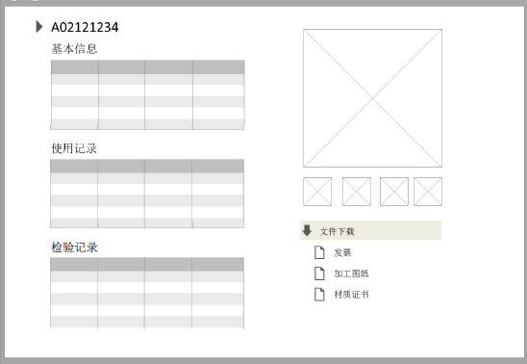

1. 系统能提供多种统计报表：按照检验批次进行统计、按照所属平台进行统计、按照时间周期进行统计、按照基本信息属性进行统计等；
2. 系统具有组织机构、人员部门管理功能。可灵活地建立多级部门结构，并在部门中创建人员账户。允许多人同时登录使用本系统。可为人员指定职位、角色等信息，并以此进行权限控制。
3. 系统具有登录用户管理、密码设置功能。记录用户登录，允许用户修改自己的密码。并具有密码安全策略，如限定密码的期限、强制密码过期、连续登录失败锁定账户等。
4. 系统具有安全和权限管理功能。系统可指定不同用户具有不同的权限，将管理职能、添加修改信息的职能、查看职能分开。
5. 系统具有系统运行日志功能，系统自动记录用户登录和使用操作的日志，以备系统管理人员查看审阅。
6. 系统具有基本配置信息管理，可对系统的基础参数进行设置。
7. 系统开发满足如下设计思想：

* 先进性

系统在设计思想、系统架构、采用技术、选用平台上均要有一定的先进性、前瞻性和扩充性。在满足现有需求的基础上，能够适应今后一定时期内业务的增长和变化，以保障投资的回报。

* 易用性

在满足业务功能需求的前提下，适应各业务角色的工作特点，简单、实用、人性化。实现了个性化界面和内容定制，使操作更加人性化。有联机帮助功能，辅助用户进行操作；系统提供在线帮助手册，及时解决应用中的问题。

* 可靠性

采用成熟、可靠的经过实际验证的技术和方案，从而保证方案的可靠性。

* 扩展性

应用的开发、部署、运行、管理、连接等方面具有高度统一性和规范性，系统将采用积木式结构。选择开放的应用平台，分层设计，组件化实现。硬件装备和软件平台具有可扩展性，应用系统具有二次开发能力。

* 集成性

整个系统的建设按照统一流程和规范、统一技术标准、统一数据管理、统一应用集成、统一角色管理、统一用户登录、统一界面风格等大系统一体化的建设原则。

不同角色的系统用户，包括：上级领导、员工等，无论采用什么样的交互方式，比如手机、电子邮件、浏览器等，均由用户管理系统统一进行管理和定义，系统自动根据角色和用户进行权限判断，进入相应的系统界面。

1. 系统将满足以下运行性能要求：

* 可靠性要求

系统设备能适应现场工作环境，具有足够高的抗干扰性能，能长期可靠地稳定运行；

系统的平均无故障时间（MTBF）参数如下：服务器（含硬盘）>8000h；

系统具有易用性和易维护性；

* 响应时间性能需求

联机数据保存的响应时间低于5秒；

联机数据查询的响应时间低于10秒；

文档资料（2M以下）的上传时间低于20秒；

设备数据统计报表查询的响应时间低于10秒；

设备数据分析图形显示的响应时间低于10秒；

* 负载能力要求

各工位PC机CPU负载能力不高于50% ；

石油生产工具基地同时使用的用户数大于100人，不高于1000人.

* 软件界面要求

界面布局要合理，功能要简洁，支持用户快速浏览各种数据信息；

数据录入界面要有数据验证功能，能够友好提示用户信息输入的规则，并验证数据的合法性，保证数据的一致性和准确性；

* 存储与备份功能需求

提供完整的存储和备份解决方案、应急恢复方案，能够有效避免由于硬件故障或意外事件造成的数据丢失。

1. 工作界面

投标方将按照技术规格书第十一项的要求确定工作界面。

1. 完成上位机控制系统研制的规格书中的全部工作，负责 22个工位的20个平板电脑和3个PC机及其通讯附件（包括HUB与网线）的配置、安装和调试；负责各工位扫描枪及其电动滑台和电源通讯附件的配置、安装和调试；负责分流点扫描枪及其固定支架、传感器、光电开关、通讯线路的配置、安装和调试；负责分流点备用人工操作设备及其通讯线路的配置、安装和调试。摆放上述各工位设备的操作柱和工作台需要招标方或其他承包方提供。
2. 负责总控室操作站（主机、显示器、键盘等）、服务器、电柜、机柜、自动分流输送线电气元件、线路的配置，相关金属线槽的安装、电机接线、管架、分流口传感器的线路安装调试工作。招标方或其他承包方提供摆放操作站的工作台及安装机柜的基座和接线槽。
3. 投标方负责大屏幕显示器和所需附件的配置，和所需软件的设计开发安装、线路的安装调试工作，包括所有购置设备的安装调试工作。
4. 投标方负责技术规格书中所设计软件的开发、安装调试工作，达到使用要求。
5. 投标方负责自动读码电动滑台的研制、滑台PLC控制程序的开发和线路的安装调试工作，电动滑台的控制使用的所在工位的PLC由甲方或第三方提供（IO点需要甲方或第三方提供一组）。
6. 投标方负责所有本项目中购置配件的安装调试工作。
7. 本项目投标方将和机电设备研制承包方相互配合，共同圆满完成检测线安装调试工作。
8. 厂家资质要求

投标方按照技术规格书第十二项的要求确定施工方满足以下厂家资质要求，并在进入现场前提供给招标方相应资格证书，经招标方审核通过后进入现场，进行施工。

1. 现场负责人具有3年以上电气设计加工制作、工业软件开发应用、组织现场施工能力。现场其他参与人员具有相应工作能力证明。
2. 现场焊工、电工等施工人员具备相应的有效特殊工种操作资格证书，并具备取得资质证书以后三年以上工作经历，所有焊工具备技师以上技术等级证书。
3. 检测线布局的设计要求

投标方将按照技术规格书第十三项的内容要求施工方满足以下检测线布局的设计要求：

钻具检测线总体工艺流程布置图按业主规划基础图纸实施，施工方将熟悉工艺流程图。相关硬件布局将会满足现场操作便利，符合人体工学要求，同时保留合适的检查维修保养空间。

1. 制造要求

投标方根据本项目工作内容将满足技术规格书第十五项的制造要求：

1. 工艺流程图中每道工序的机械施工图纸、电气施工图纸，经业主确认同意签字后进行加工制作，进入现场施工。
2. 项目选用的材料、选用的配件为国内外大型知名厂家主流产品，经业主审核确认后再采购。
3. 所有焊缝、边角将打磨平整，不存在尖锐棱角。
4. 加工完成后进行一道车间底漆，车间底漆按要求在装配前喷涂。
5. 安装要求

投标方根据本项目工作内容将满足技术规格书第十六项的安装要求：

1. 各工序设备安装，和业主购置设备安装将满足总体规划要求，分步实施。
2. 所有材料配件等将提前提交材料清单、材质报告、证书等，经业主同意后再发货。业主随时发现入场材料不符合国家相关标准、技术规格书等的要求，投标方无条件更换。
3. 施工方实施安装前，将与业主充分沟通，提供安装工艺、方案，经业主审核后才进行施工。
4. 工程实施前制定详细施工计划、人手安排和安全保护措施，投标方将在现场设置安全监督和施工负责人。
5. 施工期间现场每天将会及时清理，保持车间整齐；不野蛮施工，浪费材料；由于投标方原因造成业主设备、车间的各种损坏依照原样恢复和赔偿。
6. 严格按照施工计划和时间节点保质、保量完成现场施工。投标方将指定本项目专职项目经理，负责设计阶段以及在现场施工质量、安全、进度的把控、材料入场管理、与业主沟通协调，并按钻井事业部的要求完成整个项目各类日报、周报、月报等报表、报告的编写和上报，各类资料文档收集归档。
7. 项目完工验收前，未经业主许可，所有人员不得随意调整抽调。
8. 调试要求

投标方保证按照技术规格书上第十七项的要求进行调试。

投标方负责上述技术规格书涉及到的设备、设施现场安装及调试，调试前按要求提供单机调试程序和联合调试程序并经业主审核，联合调试过程需配合机电设备研制项目整体协商规划，调试完成后将满足技术规格书要求。

1. 验收要求

投标方根据本项目工作内容将满足技术规格书第十八项的验收要求：

1. 满足技术规格书的所有要求，满足设计工况性能要求。
2. 检测线各设备、设施底座坚固耐用，结构合理，防腐良好，所有设施、管线、电缆、仪表安装规范，固定牢靠美观。
3. 所有设备、设施无漏电、漏油、漏水、漏气现象，运行平稳，无跑冒滴漏，无异常振动、噪音和过热现象。
4. 检测线内噪音、安全环保达标、生产指标达标。
5. 车间内设备、管线标识、安全警示提示等完整齐全、布置合理美观。
6. 各项功能在现场安装调试合格后试生产30天内由业主组织专家验收。
7. 提交成果

投标方提交的电气图纸、控制系统程序软件和其他资料将满足招标方对于项目资料的要求，投标方将按照技术规格书第十九项要求提交以下成果：

（1）钻杆标识别和分流控制系统的所有电气图纸，纸质版资料数量5份、电子版1份。

（2）提供检测线所有电气控制系统程序软件，电子版一套，包括但不限于如下所列：

检测线分流输送线电气控制系统的设计程序；

各工位的扫描枪与PC机之间通信软件；

检测结果录入及生产数据记录软件；

钻杆自动分流PLC控制软件；

总控室与办公室生产管理软件；

总控室HMI人机界面监控软件和分流控制异常判断报警软件；

扫描枪驱动软件；

扫描枪键盘鼠标模式采集数据软件；

扫描枪参数设置软件例子程序；

扫描枪启停控制软件例子程序；

Step 7编程软件；

组态王V6.55；

标签码打印机软件（驱动及打印）；

PLC S7-400适配器驱动软件；

GSD文件（硬件控制器型号对应的文件）。

（3）提供的资料满足与现场完工交付设备完全一致，纸质版5份、电子版1份，包括但不限于如下所列：

使用操作说明书；

零部件手册（含配件位置示意图与配件订货号）；

所有设备、各工序需提供故障诊断与检修维护手册；

总装配图、布置图、电气系统图、原理图和PLC梯形图；

提供完整培训资料；

提供完整项目的易损件清单和推荐一年配件清单。

（4）提供项目研制科研成果报告，项目所有知识产权归业主所有。

1. 证书和报告要求

根据本项目工作需要投标方将满足技术规格书第二十项证书和报告要求：

投标方配套设备将提供出厂合格证书，电气产品配件提供3C认证，标准件提供产品合格证。完工后提供图文并茂的项目整体完工报告。

1. 培训要求

投标方承诺按照技术规格书第二十一项满足培训要求：

投标方将在深圳石油工具基地提供包含两期（每期5天，每期至少培训25人）所提供系统的操作、维护保养培训，培训内容包括所提供系统的操作与注意事项，所提供系统的结构、原理、性能以及保养、所有程序的备份和恢复方法、排除一般故障的能力培训，确保操作人员能够熟练操作并能排除一般故障。

1. 质量保证

投标方将满足技术规格书第二十二项质量保证的要求。

投标方将保证设备质保期为安装调试验收合格后18个月, 18个月内有任何非人为造成的设备故障，投标方无偿及时提供维修保养服务及更换相关配件，同时根据业主生产要求对系统进行免费软件升级服务（以业主发函要求升级时间为准）；18个月后能提供技术支持和有偿维保服务。处理设备故障时间为接到业主通知信息36小时内到达现场。

1. 交货期

合同签定后4个月内，如果因甲方及第三方原因延期，投标方将在其他方所有工程完成，投标方现场工作条件具备后30天内完成开车调试。

1. 施工地点

本项目施工地点：广东省惠州市深圳石油工具基地。

# 第三章 项目计划进度表

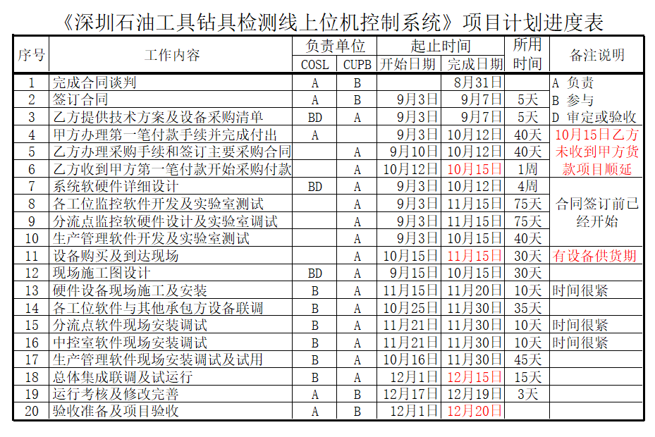

上述时间节点在项目实施过程中，根据招标方的要求可以进行适当调整，投标方需要调整时间计划时，将与投标方进行协商。

# 第四章 相关业绩与项目相关资质

### **相关业绩**

（1）投标方负责本项目前期研究《钻杆标识与自动分流控制系统试验研究》，针对钻具检测线车间内的钻杆自动标识、钻杆传输及自动分流控制的需要，进行前期试验研究，选择对比不同的技术方案，开发相应的识别及控制软硬件。在试验研究的基础上，为深圳石油工具基地建设研究并指定钻杆标识与自动分流及控制系统实施方案提供依据。顺利完成了《钻杆标识与自动分流控制系统试验研究》的工作，并提出了《深圳石油工具检测线钻杆标识与自动分流及控制系统实施方案》。

（2）投标方负责《水下采油树研发及产业化—水下生产控制系统研制》，水下水下控制系统是水下油气生产的神经枢纽，深水油气田开发高风险高投入且人员难以到达，水下生产对自动化技术及装备要求很高。目前我国从水下控制产品到控制系统集成设计完全依赖国外的技术及装备。本课题的研究打破了国外在这一领域的垄断，实现水下控制设备的国产化，形成我国水下控制系统自主设计、系统集成和工业应用的能力。

### 项目相关资质证书

（1）工程设计协作单位资质证书

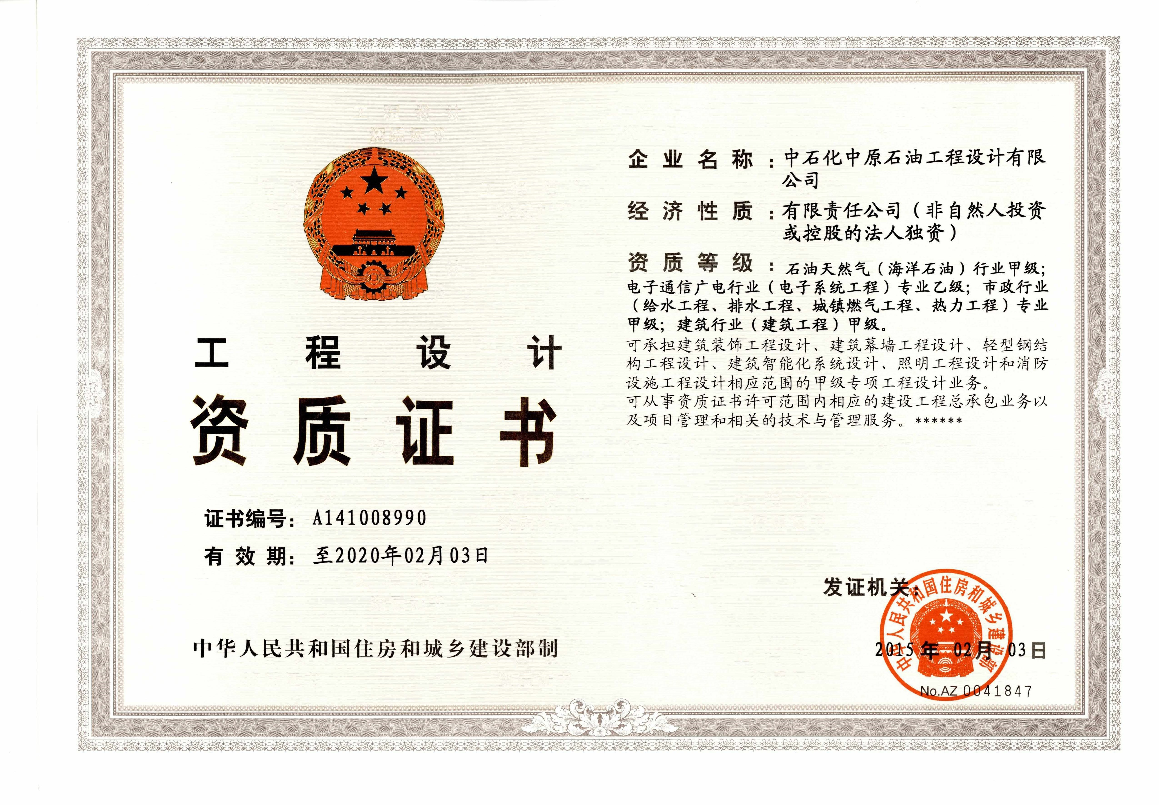

（2）现场施工协作单位资质证书

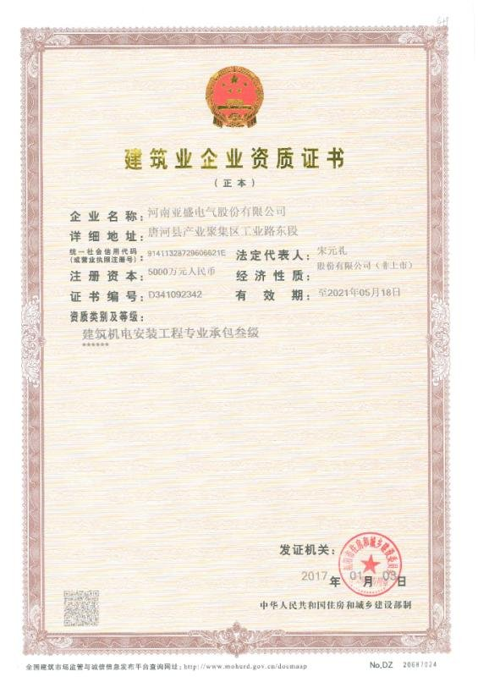

（3）现场施工协作单位安全生产许可证

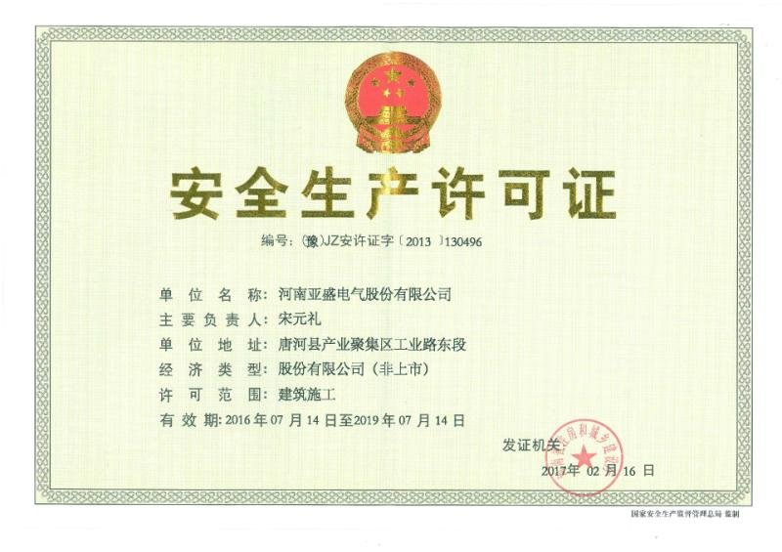

# 第五章 单位及参与人员简介

### **单位简介**

中国石油大学是教育部直属的全国重点大学，是“211工程”重点建设和国家985工程“优势学科创新平台”建设并设有研究生院的高等院校之一。学校石油特色鲜明，石油相关学科配套齐全，多学科综合协调发展。中国石油大学（北京）作为本项目承担单位，将组织中国石油大学（北京）海洋油气研究中心、自动化系和计算机系的骨干力量完成本项目的研究和设计。

中国石油大学（北京）海洋油气研究中心和自动化系，长期从事海洋石油装备及测控技术的研究，形成了自己的鲜明特色：

（1）专业性强

海洋油气研究中心拥有优秀的师资队伍、高素质人才团队、多名海归博士。在此基础上，通过70多个国家重大科研项目的锤炼，培养出了一批专业高级人才，形成了一个集设计、制造、测试安装为一体的国内一流研发团队。海洋油气研究中心在提升自我的同时也十分注重国际上的合作和交流，与国际知名企业和知名科研院校进行了交流，积极参与领域内国际最高学术会议，邀请了国外知名专家来进行学术交流。

（2）经验丰富

近几年来，海洋油气研究中心共承担了国家和中海油约七十余项，积累了大量海洋油气开发研究的宝贵经验，具有坚实的工程研究基础。通过这些科研项目的研究不仅在技术上取得突破，也获得了巨大的经济效益。

2014年10月中国石油大学（北京）与中海油服联合成立实验室，经过中海油服COSL有关领导和专家认可，“海洋钻井电气控制及信息化”是联合实验室的重点研究方向之一。该联合实验室是中海油服以“海洋钻井电气控制及信息化”为重点研究方向的合作研究机构和联合实验室，将持续长期开展相关基础及应用研究，为中海油服COSL提供持续的技术支撑。

# 第六章 质量保证

### 一般要求

我们将按照工程研究项目通用的质量保证体系，并采取相应的质量保证措施，运行本研究项目，以保证整个专题研究过程和研究成果的正确性。本项目的研究工作将按照以下的一般要求完成：

1.邀请招标方专家或代表到项目组，直接指导和监督全部工作，保证项目按计划、高质量运行；

2.严格按照技术委托书的要求运行本项目，控制好各部分的质量和进度；

就设计依据、基础资料及工作内容进行澄清；

3.按照技术委托书的要求提交可行的项目研究计划，提交研究成果清单，包括研究报告主要内容、图纸及支持性文件等；

4.招标方若对设计条件和工作内容有重大变更，我们将积极配合，满足项目的要求；在本项目研究过程中，若有重大疑点和难点，及时与招标方协调。

### 投标商承诺

1.所有技术文件将送交业主审核。我们承诺按照审核意见进行答复和修改技术文件，直至满足要求。

2.保密：未经招标方同意，不得将设计方案、基础资料、技术要求、研究成果等向第三方透露或转让。

3.成果验收：在专题研究过程中，接受招标方组织的有关技术人员对中间成果的审查；专题研究结束后，接受招标方组织的有关专家进行的审查验收，我们将按照专家审查意见进行研究成果的整改，形成最终研究成果。

4.成果提交：成果报告及图纸以中文编制，提供CAD、Word和Power Point（汇报材料）可读写的电子文件，报告内容包括采用的标准、计算方法、公式、依据，相应的图纸、图表、论述与分析等。

### 验收标准与验收方式

以技术委托要求为标准，采用专家审查验收会的形式进行验收。验收会由中海油田服务股份有限公司组织。

附件一 选购软硬件配置明细表

|  |  |  |  |  |
| --- | --- | --- | --- | --- |
| **名称** | **选型品牌** | **选型型号** | **单位** | **数量** |
| 手持扫描枪 | 首码信息（讯宝） | ZEBRA DS3678-SR | 只 | 12 |
| 固定扫描枪 | 康耐视 | DM262 | 只 | 15 |
| 电动滑台 | 东莞炯一 | DGE-25-SP-MG | 个 | 7 |
| 监控屏 | 研华 | 监控屏PPC-3120-RAE | 台 | 20 |
| 金属键盘 | 深圳旭子科技 | SPC288BG | 只 | 20 |
| 台式监控屏 | 研华 | IPC-610L | 台 | 3 |
| 标签打印机 | 兄弟 | PT-3600 | 台 | 1 |
| 打印纸 | 兄弟 | Tze-261 | 套 | 5 |
| 五抢精确可调移动支架 | 天津天水华源 | 定制移动支架 | 个 | 1 |
| 总控室操作员站 | DELL | Vostro-3668 | 台 | 2 |
| PLC控制工程师站 | DELL | Vostro-3668 | 台 | 1 |
| 生产管理服务器 | DELL | T630 | 台 | 1 |
| 工业交换机24口 | 研华 | EKI-2428G-4FA-AE | 台 | 1 |
| 便携式PLC编程器 | DELl | XPS13-9360-R3609S | 台 | 2 |
| UPS | 山特 | C10KS | 台 | 1 |
| 接近开关 | 图尔克 | NI75U-CP80-FDZ30X2 | 只 | 10 |
| 光电开关 | 美国邦纳 | T30SP6FF400Q | 只 | 15 |
| 工业交换机8口 | 研华 | EKI-2528 | 台 | 5 |
| 工业交换机5口 | 研华 | EKI-2525 | 台 | 21 |
| 80寸超高清显示器 | 夏普 | LCD-80X8600A | 台 | 3 |
| 电动金属打磨刷 | 博世 | GWS8-125C | 个 | 2 |
| 光纤收发器 | TP-LINK | TL-FC311A-3 | 套 | 2 |
| 分流点操作台 | 天津天水华源 | 分流点应急人工操作-定制 | 套 | 1 |
| PLC控制器 | 西门子 | 6ES7314-6EH04-0AB0 | 个 | 1 |
| 128K存储卡 | 西门子 | 6ES7953-8LG31-0AA0 | 个 | 2 |
| 16DI数字量输入模块 | 西门子 | 6ES7321-1BH02-0AA0 | 个 | 1 |
| 16DO数字量输出模块 | 西门子 | 6ES7322-1BH01-0AA0 | 个 | 1 |
| 20Pin前连接器 | 西门子 | 6ES7392-1AJ00-0AA0 | 个 | 2 |
| 482mm安装导轨 | 西门子 | 6ES7390-1AE80-0AA0 | 个 | 1 |
| 24V 5A开关电源 | 西门子 | 6EP1333-2BA20 | 个 | 23 |
| 配电附件 | 西门子 | 空开、接触器、继电器 | 个 | 1 |
| 控制柜 | 西门子 |  | 个 | 1 |
| Step 7编程软件 | 西门子 | 6ES78104CC110KA5 | 套 | 0 |
| 组态王6.6 | 组态王 | 开发运行版USB | 套 | 1 |
| 组态王6.6 | 组态王 | 运行版USB | 套 | 11 |
| 组态王实时数据库 | 组态王 | 工业库1000点 | 套 | 1 |